**Bài 5: Thực hành**

**NỐI DÂY DẪN ĐIỆN (Tiết 1)**

1. **Dụng cụ, vật liệu và thiết bị**

* Vật liệu và thiết bị: dây điện lõi một sợi, dây điện mềm lõi nhiều sợi, giấy ráp, băng dính cách điện.
* Dụng cụ : kìm cắt dây, kìm mỏ nhọn, kìm tròn, tua vít, dao nhỏ, mỏ hàn.

1. **Nội dung và trình tự thực hành**
2. ***Một số kiến thức bổ trợ***

* Trong quá trình lắp đặt, sửa chữa dây dẫn và thiết bị điện của mạng điện thường phải thực hiện các mối nối dây dẫn điện.
* Chất lượng các mối nối ảnh hưởng không ít tới sự làm việc của mạng điện.
* Một mối nối lỏng lẻo sẽ dể xảy ra sự cố làm đứt mạch hoặc phát sinh tia lửa điện làm chập mạch gây hoả hoạn.

1. 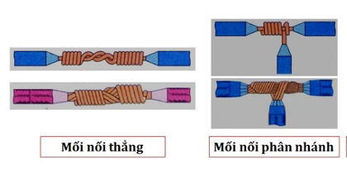Các loại mối nối dây dẫn điện

+ Mối nối thẳng (nối nối tiếp).

+ Mối nối phân nhánh (nối rẽ).

1. Yêu cầu mối nối

+ Dẫn điện tốt*.*

+ Có độ bền cơ học cao.

+ An toàn điện.

+ Đảm bảo về mặt mĩ thuật.

1. 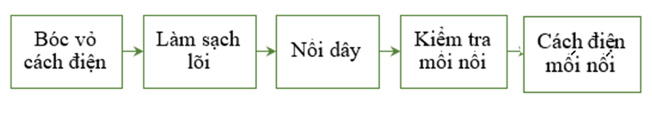***Qui trình chung nối dây dẫn điện***

**Bước 1:** Bóc vỏ cách điện

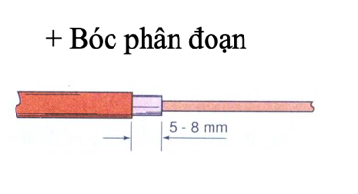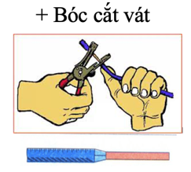

**Bước 2:** Làm sạch lõi

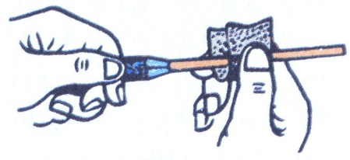

**Bước 3:** Nối dây

1. **Nối dây dẫn theo đường thẳng (nối nối tiếp)**

* 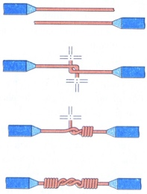**Nối dây dẫn lõi một sợi**

+ Uốn gập lõi.

+ Vặn xoắn.

+ Kiểm tra mối nối.

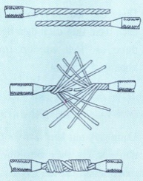**Nối dây dẫn lõi nhiều sợi**

+ Bóc vỏ cách điện và

làm sạch lõi.

+ Lồng lõi .

+ Vặn xoắn.

+ Kiểm tra mối nối.

1. **Nối rẻ (nối phân nhánh)**

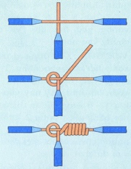

* **Nối dây dẫn lõi một sợi**

+ Uốn gập lõi.

+ Vặn xoắn .

+ Kiểm tra mối nối .

* **Nối dây dẫn lõi nhiều sợi**

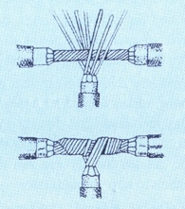

+ Bóc vỏ cách điện và làm

sạch lõi.

+ Nối dây.

+ Kiểm tra mối nối.

**Bước 4:** Cách điện mối nối. Quấn băng cách điện

